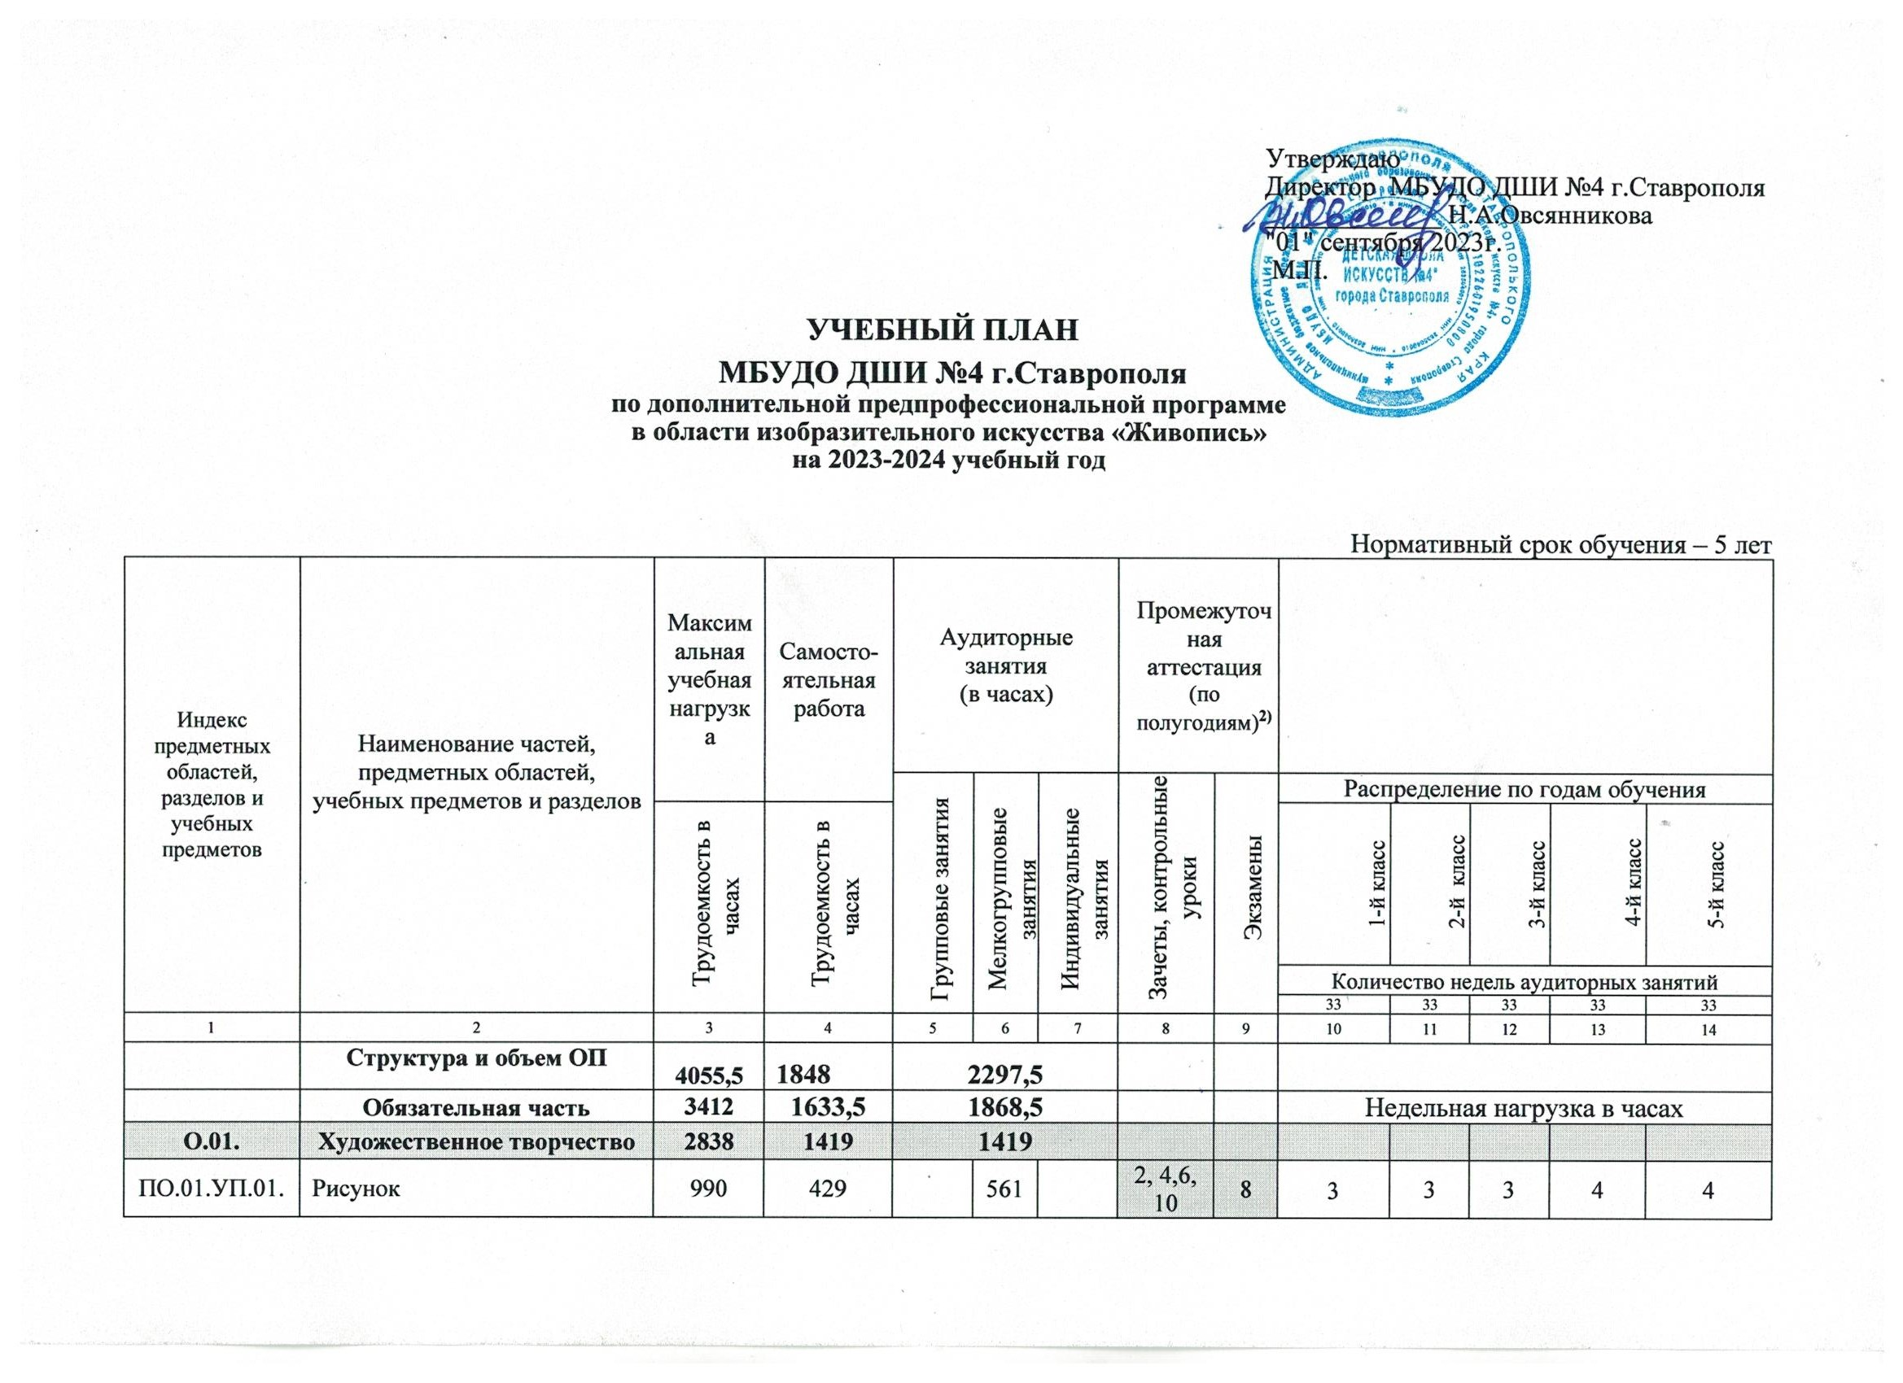

ПО.01.УП.02. |  | Живопись | 924 | 429 |  | 495 |  |  | 1,3…9 | 2…-8 | 3 | 3 | 3 | 3 | 3
ПО.01.УП.03. |  | Композиция станковая | 924 | 561 |  | 363 |  |  | 1,3…9 | 2…-8 | 2 | 2 | 2 | 2 | 3
ПО.02. |  | История искусств | 462 | 214,5 | 247,5
ПО.02.УП.01. |  | Беседы об искусстве | 66 | 16,5 |  | 49.5 |  |  | 2 |  | 1,5
ПО.02.УП.02. |  | История изобразительного искусства | 396 | 198 |  | 198 |  |  | 4,6,8 |  |  | 1,5 | 1,5 | 1,5 | 1,5
Аудиторная нагрузка по двум предметным областям: |  |  |  |  | 1666,5 |  |  |  |  |  | 9,5 | 9,5 | 9,5 | 10,5 | 11,5
Максимальная нагрузка по двум предметным областям: |  |  | 3300 | 1633,5 | 1666,5 |  |  |  |  |  | 17 | 18 | 19 | 21 | 22
ПО.03. | Пленэрные занятия |  | 112 |  | 112
ПО.03.УП.01 | Пленэр |  | 112 |  |  |  | 112 |  | 4…  -10 |  |  | 28 | 28 | 28 | 28
Аудиторная нагрузка по трем предметным областям:
Максимальная нагрузка по трем предметным областям: |  |  | 3412 | 1633,5 | 1778,5
Количество контрольных уроков, зачетов, экзаменов по трем предметным областям: |  |  |  |  |  |  |  |  | 22 | 9
В.00. |  | Вариативная часть | 247,5 | 82,5 | 165
В.01.УП.01 |  | Композиция прикладная | 247,5 | 82,5 |  | 165 |  |  | 4,6,8  10 |  | 1 | 1 | 1 | 1
Всего аудиторная нагрузка с учетом вариативной части: |  |  |  |  | 1943,5 |  |  |  | 26 | 9 | 10,5 | 10,5 | 10,5 | 11,5 | 12,5
Всего максимальная нагрузка с учетом вариативной части: |  |  | 3659,5 | 1716 | 1943,5 |  |  |  |  |  | 19 | 20 | 21 | 22 | 23
Всего количество контрольных уроков, зачетов, экзаменов: |  |  |  |  |  |  |  |  | 26 | 9
К.04.00. |  | Консультации | 90 |  | 90 |  |  |  |  |  | Годовая нагрузка в часах
К.04.01. |  | Рисунок |  |  |  | 20 |  |  |  |  | 1 | 1 | 1 | 1 | 2
К.04.02. |  | Живопись |  |  |  | 20 |  |  |  |  | 1 | 1 | 1 | 1 | 2
К.04.03 |  | Композиция станковая |  |  |  | 40 |  |  |  |  | 1 | 1 | 1 | 1 | 2
К.04.04. |  | Беседы об искусстве |  |  |  | 2
К.04.05. |  | История изобразительного искусства |  |  |  | 8 |  |  |  |  |  |  |  |  | 2
А.05.00. |  | Аттестация | Годовой объем в неделях
ПА.05.01. |  | Промежуточная (экзамены) | 4 |  |  |  |  |  |  |  | 1 | 1 | 1 | 1 | -
ИА.05.02. |  | Итоговая аттестация | 2 |  |  |  |  |  |  |  |  |  |  |  | 2
ИА.05.02.01. |  | Композиция станковая | 1
ИА.05.02.02. |  | История изобразительного искусства | 1
Резерв учебного времени |  |  | 5

- Настоящий учебный план разработан в соответствии с федеральными государственными требованиями к минимуму содержания, структуре и условиям реализации дополнительной предпрофессиональной общеобразовательной программы в области изобразительного искусства «Живопись» В общей трудоемкости образовательной программы (далее – ОП) указано минимальное и максимальное количество часов (без учета и с учетом вариативной части). При формировании « Вариативной части» ОП учтены исторические, национальные , региональные традиции подготовки кадров в области изобразительного искусства.

- В колонках 8 и 9 цифрой указываются полугодия за весь период обучения, в которых проводится промежуточная аттестация учащихся. Номера полугодий обозначают полный цикл обучения – 10 полугодий за 5 лет. При выставлении между цифрами «-» необходимо считать и четные и нечетные полугодия (например «6-10» – с 6-го по 10-й). По окончании каждой четверти учебного года по каждому учебному предмету выставляются оценки. Форма проведения промежуточной аттестации проходит в виде просмотров творческих работ, выставок, зачетов, тестов и контрольных уроков в счет аудиторного времени, предусмотренного на учебный предмет. В случае окончания изучения учебного предмета учащимся выставляется оценка, которая заносится в свидетельство об окончании.
- Занятия по учебным предметам «Рисунок», «Живопись», имеющие целью изучение человека, обеспечиваются натурой. Время, отведенное для работы с живой натурой, составляет не более 30% от общего учебного времени, предусмотренного учебным планом на аудиторные занятия.

- Учебный предмет вариативной части «Скульптура» введен для развития пространственного мышления, моторики руки, умения моделировать объемные фигуры.

- Учебный предмет вариативной части «Композиция прикладная» направлен на развитие творческих способностей учащихся, воспитание эстетического вкуса, любви к народным традициям своего края. знакомства с народными промыслами.

- Занятия пленэром могут проводиться рассредоточено в различные периоды учебного года, в том числе – 1 неделю в июне месяце (кроме 5 класса). Объем учебного времени, отводимого на занятия пленэром: 2-5 классы – по 28 часов в год.

- Объем максимальной нагрузки учащихся 23 часов в неделю, аудиторной нагрузки – 12,5 часов.

- Консультации проводятся с целью подготовки учащихся к контрольным урокам, зачетам, экзаменам, просмотрам, творческим конкурсам и другим мероприятиям по усмотрению ОУ. Консультации могут проводиться рассредоточено или в счет резерва учебного времени. Резерв учебного времени устанавливается ОУ из расчета одной недели в учебном году. В случае, если консультации проводятся рассредоточено, резерв учебного времени используется на самостоятельную работу учащихся и методическую работу преподавателей. Резерв учебного времени можно использовать как перед промежуточной экзаменационной аттестацией, так и после ее окончания с целью обеспечения самостоятельной работой учащихся на период летних каникул.

Примечание к учебному плану
- При реализации ОП устанавливаются следующие виды учебных занятий и численность учащихся: групповые занятия — от 11 человек; мелкогрупповые занятия — от 4 до 10 человек.
- Объем самостоятельной работы учащихся в неделю по учебным предметам обязательной и вариативной частей в среднем за весь период обучения определяется с учетом минимальных затрат на подготовку домашнего задания, параллельного освоения детьми программ начального общего и основного общего образования, реального объема активного времени суток и планируется следующим образом:

- Бюджет времени в неделях

Классы | Аудиторные занятия, в том числе промежуточная аттестация в виде зачетов и контрольных уроков | Промежуточная аттестация (экзамены) | Резерв учебного времени | Пленэр | Итоговая аттестация | Каникулы | Всего
I | 33 | 1 | 1 | - |  | 17 | 52
II | 33 | 1 | 1 | 1 |  | 16 | 52
III | 33 | 1 | 1 | 1 |  | 16 | 52
IV | 33 | 1 | 1 | 1 |  | 16 | 52
V | 33 | - | 1 | - | 2 | 4 | 40
Итого: | 165 | 4 | 5 | 3 | 2 | 69 | 248

